Let’s improve our lifestyle!

***Activity : MAKING RECOMMENDATIONS FOR***

***A HEALTHY LIFESTYLE***

***COMPETENCE:Lee diversos tipos de textos en ingles como lengua***

***Extranjero. Se Comunica oralmente en ingles***

***Como lengua extranjero***

**PROPÓSITO**:

* Identificar buenos hábitos de alimentación y actividad física
* Escuchar y leer las recomendaciones para tener una mejor alimentación y actividad física.
* Reconoce los cambios de hábitos que necesitan los personajes propuestos para mantener una buena salud.
* Practicar una buena pronunciación al leer oraciones escritas en inglés

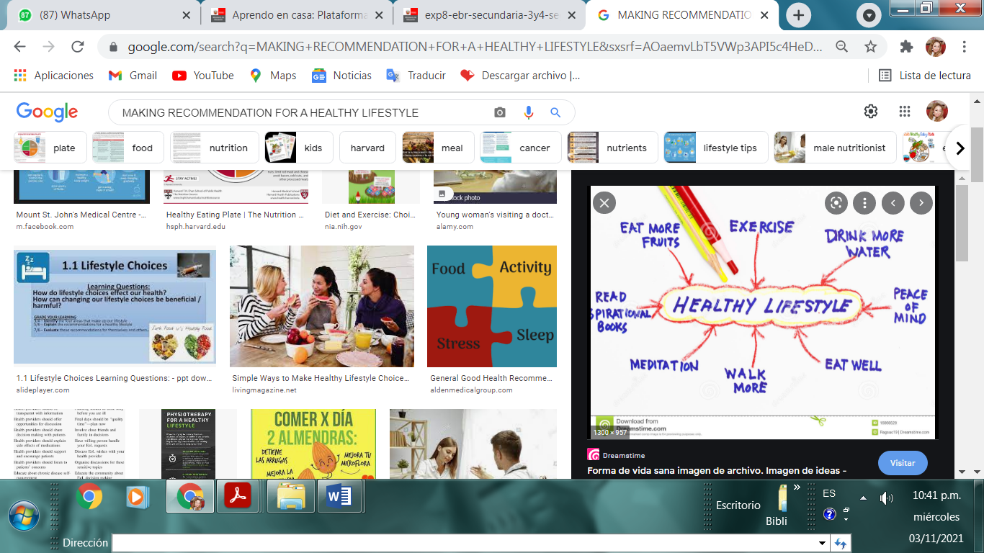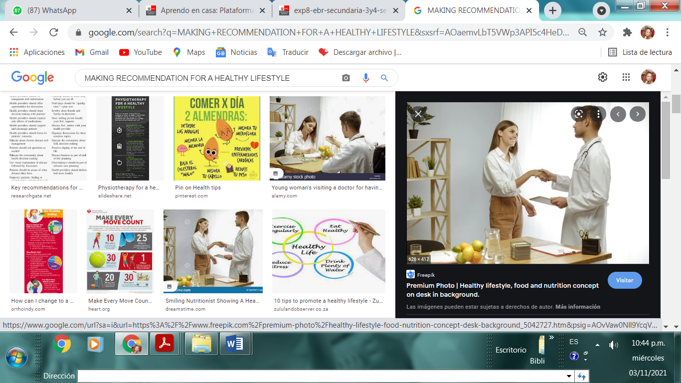

LET´S OBSERVE!

**Look at the pictures.what do you observe ?**

Could you tell us   
What is our topic today?

……………………………………………………………………………………………………………………………………………………………………………………………………………..

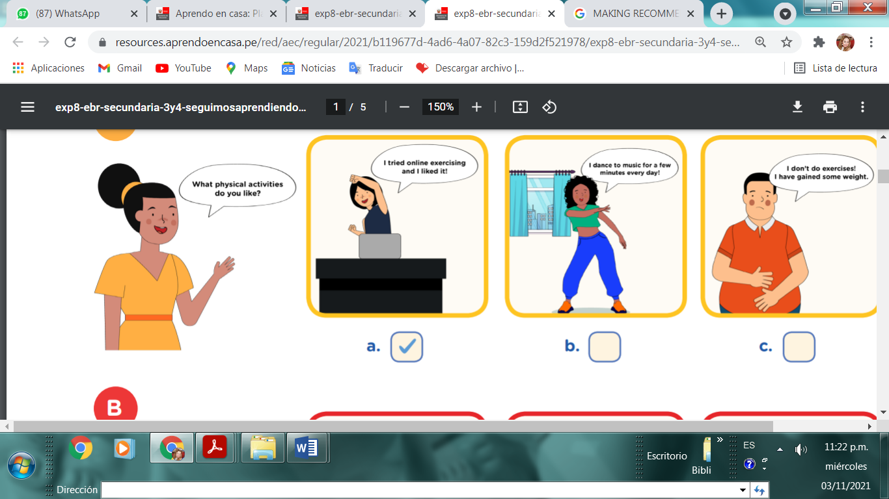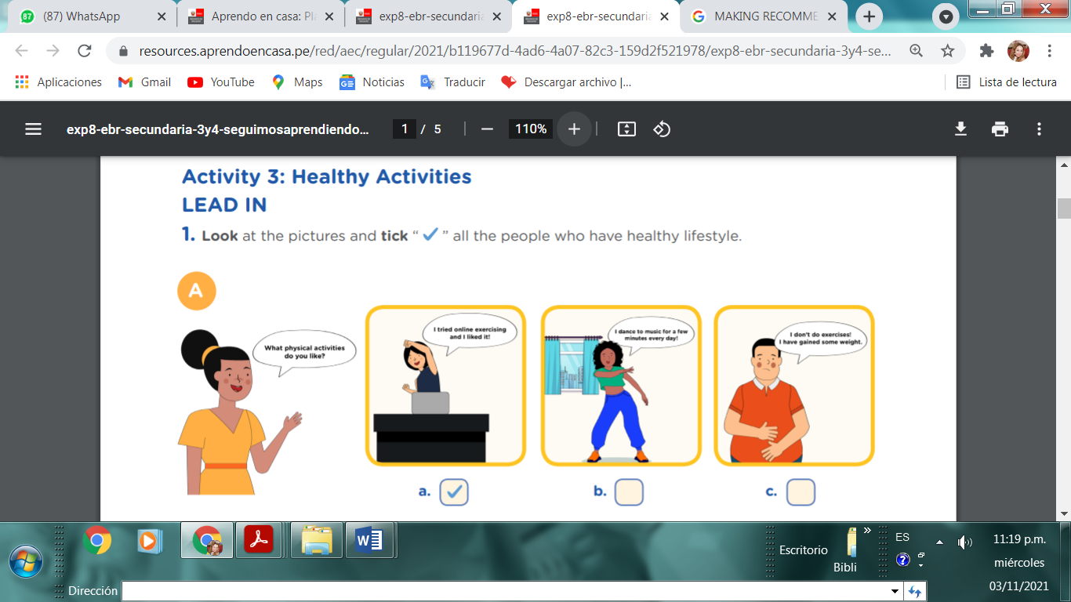





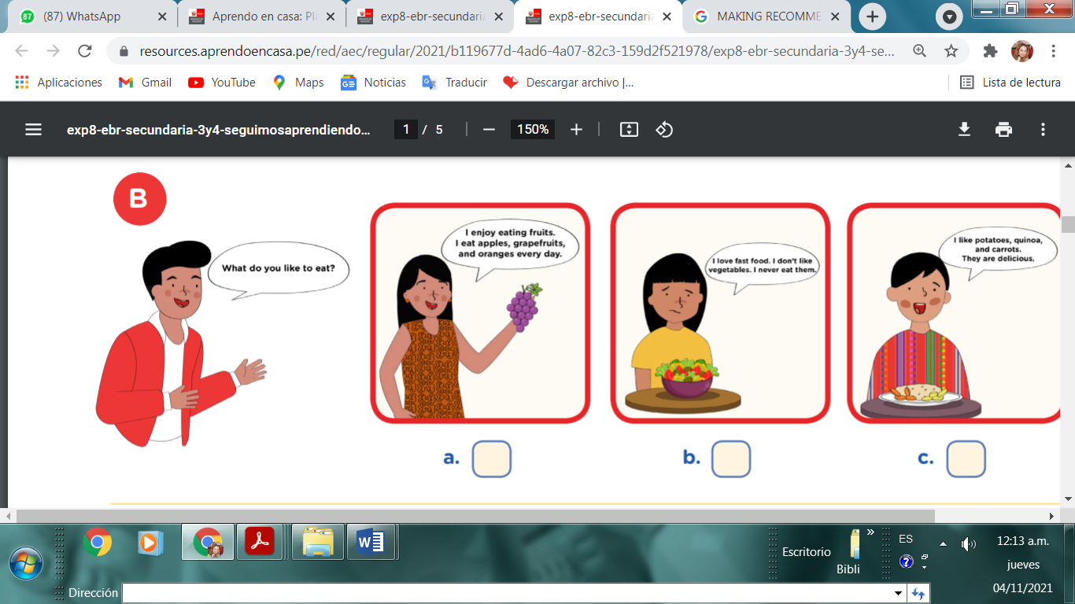

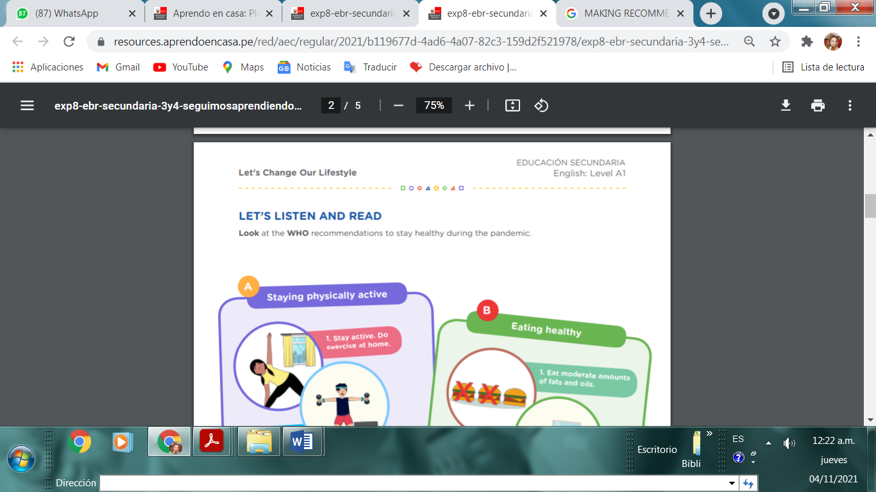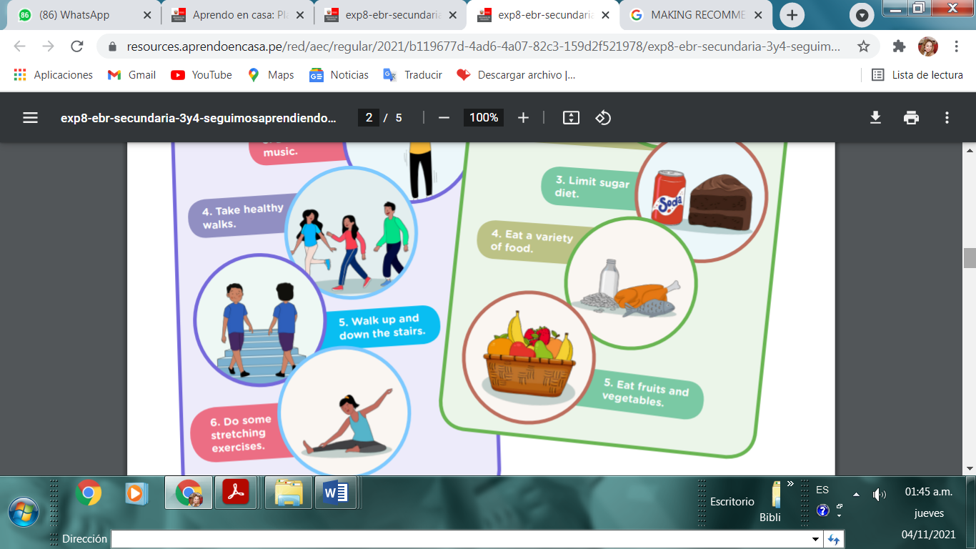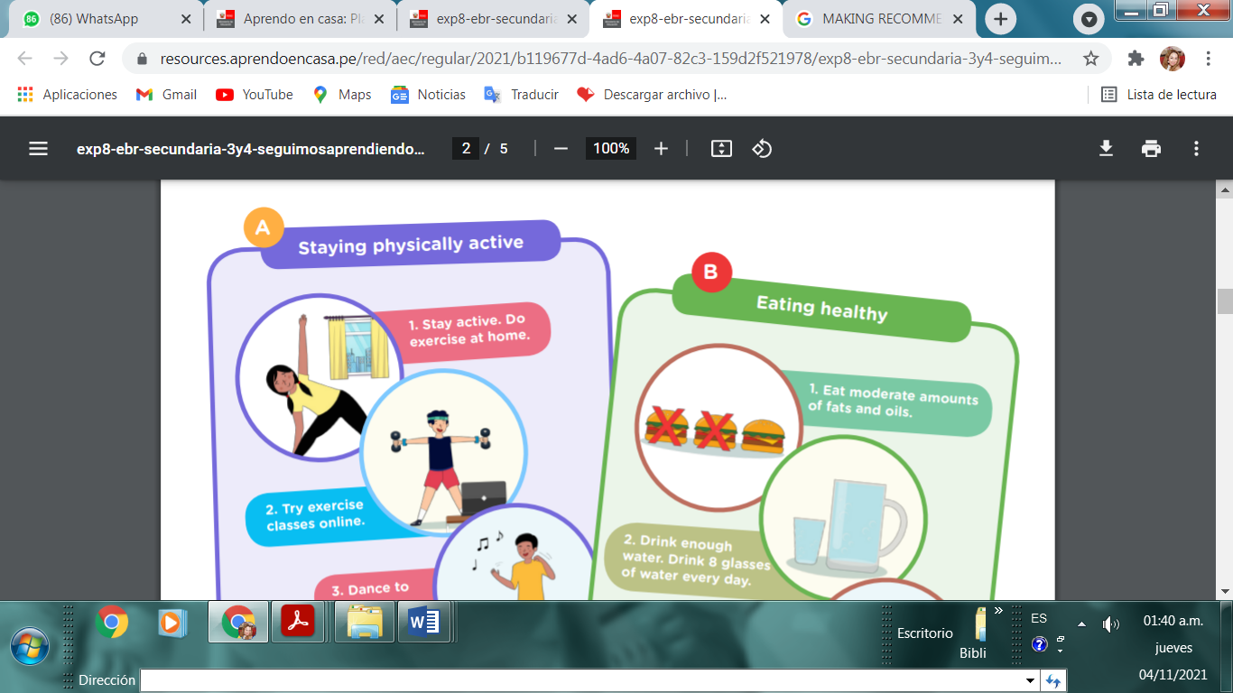

LET´S LISTEN AND READ!

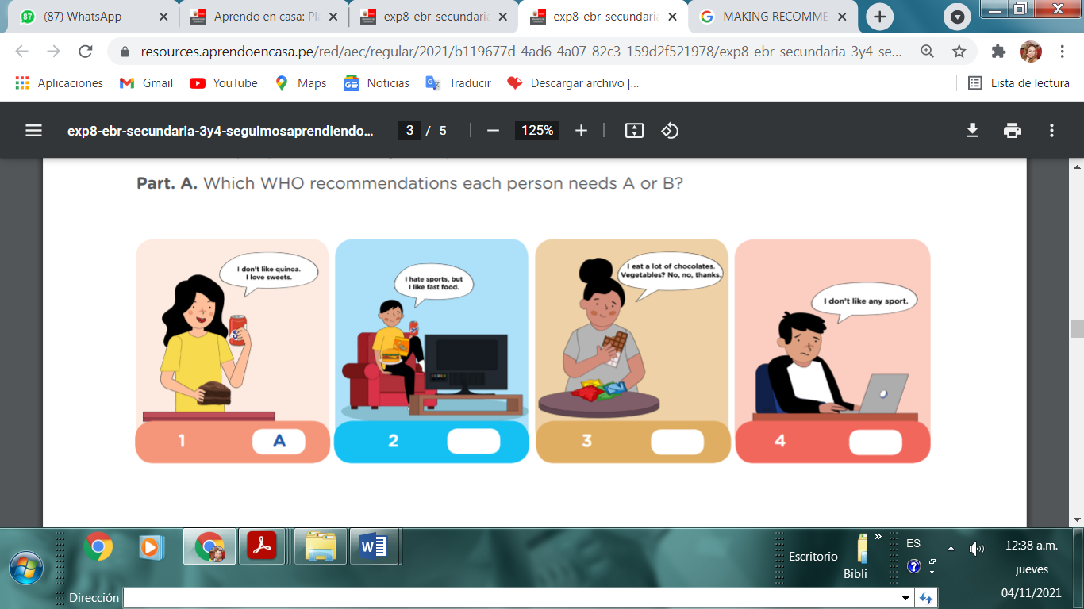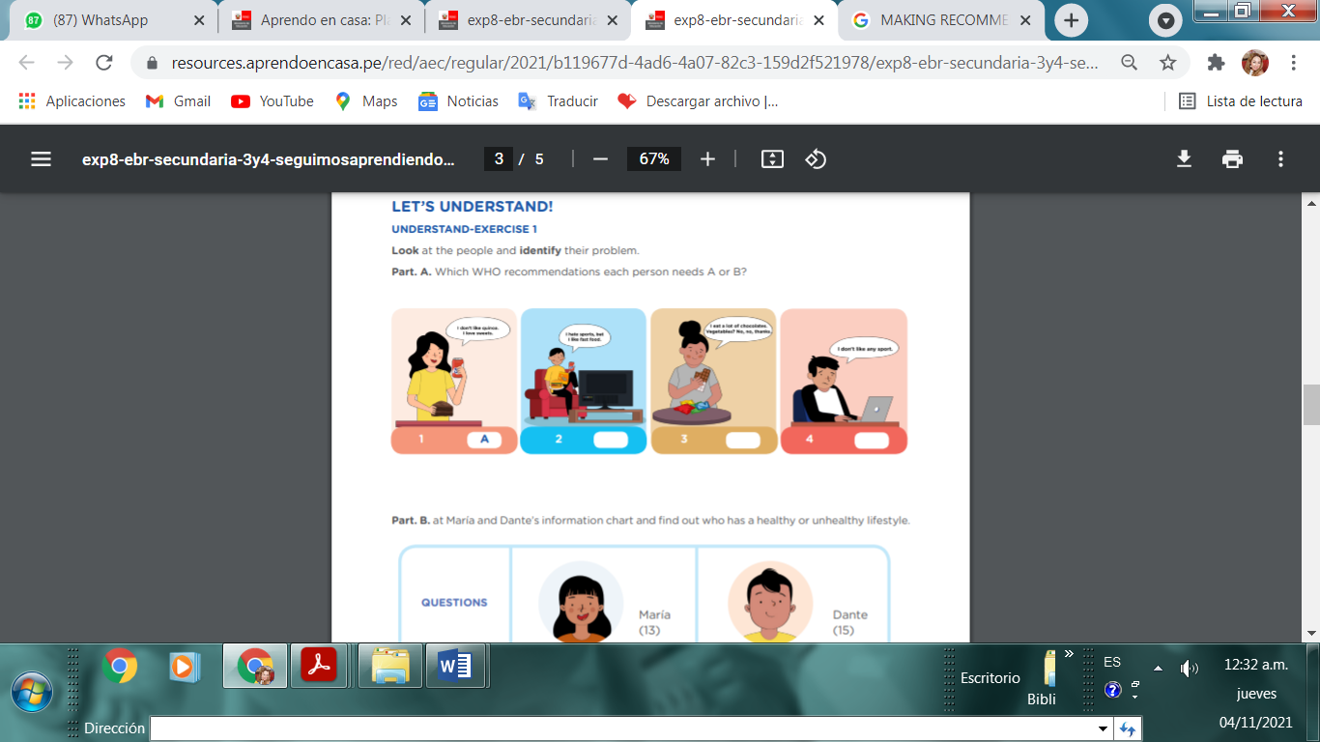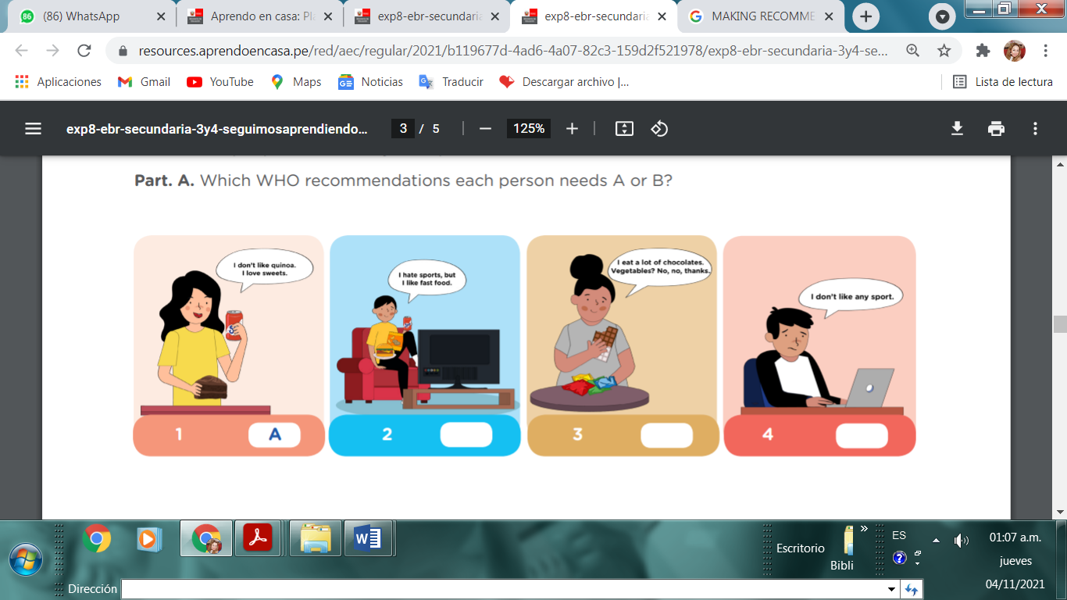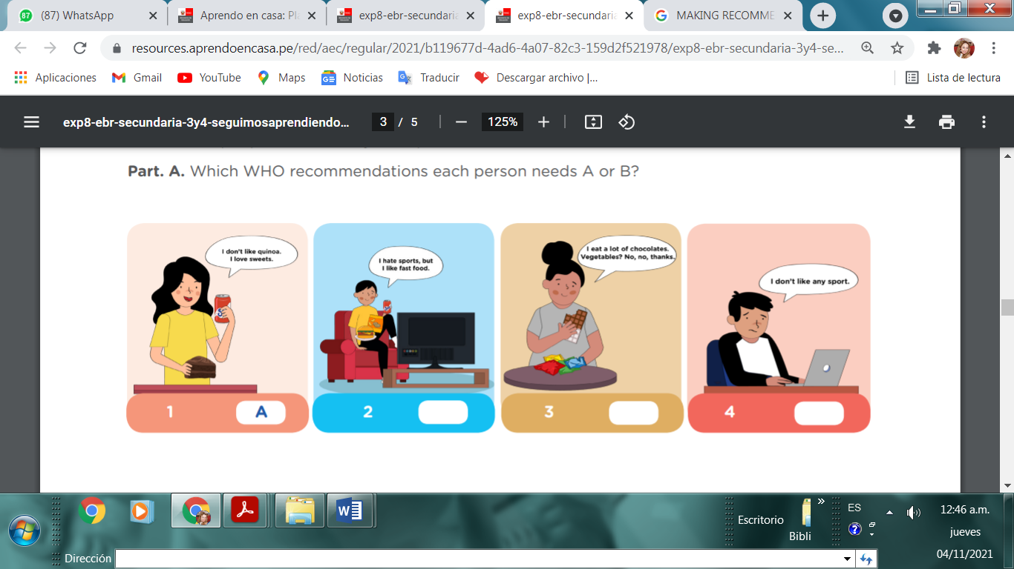

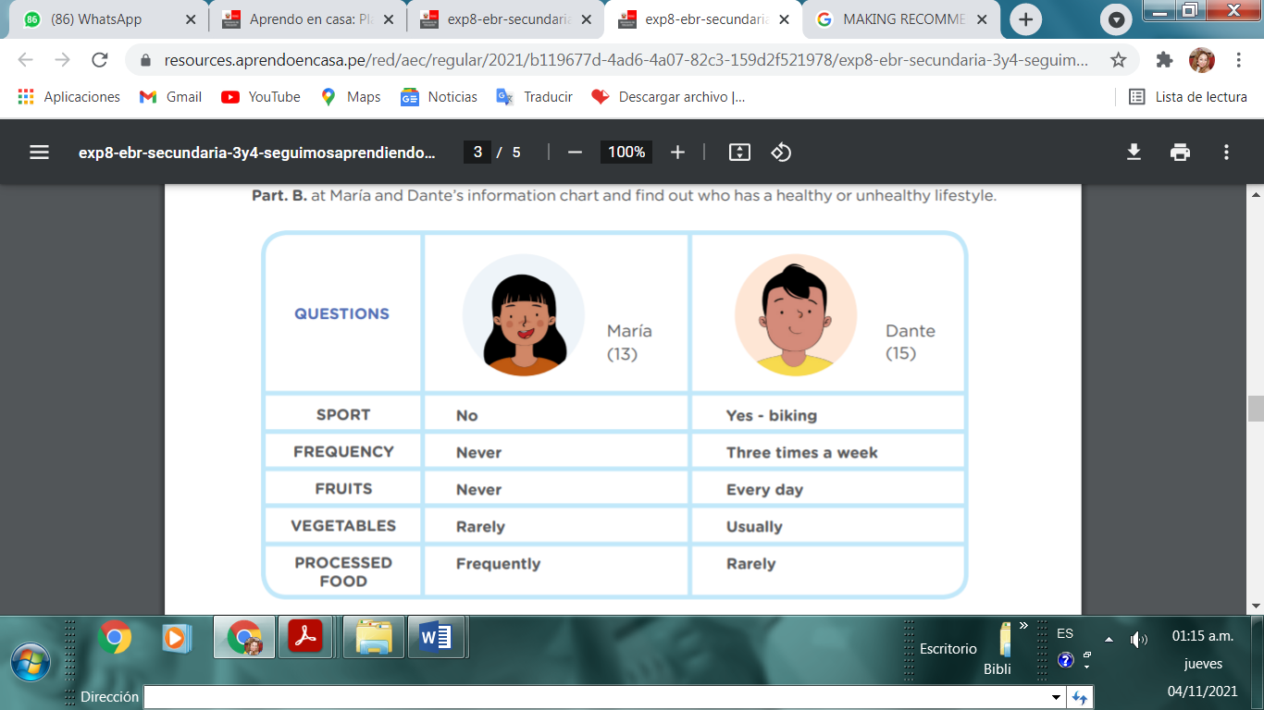

w

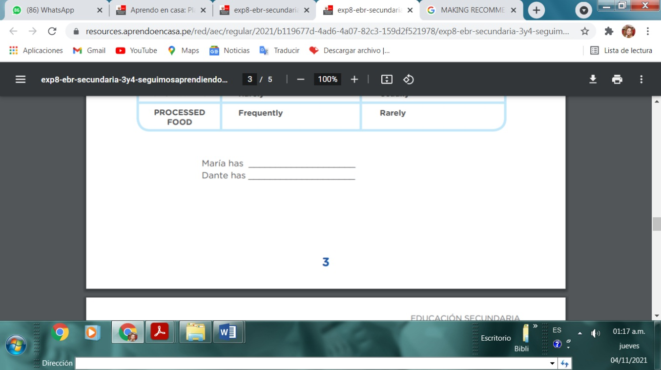

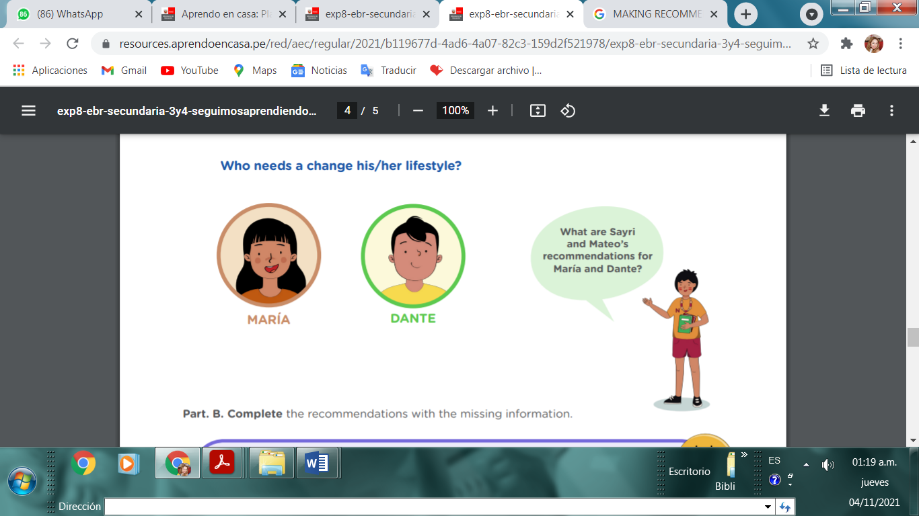

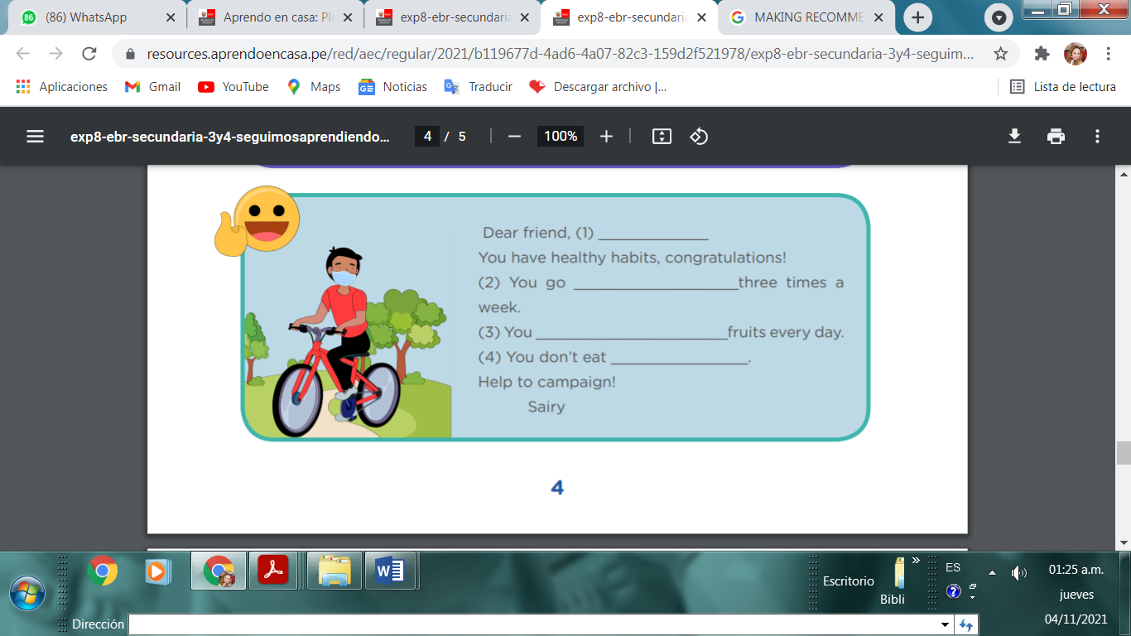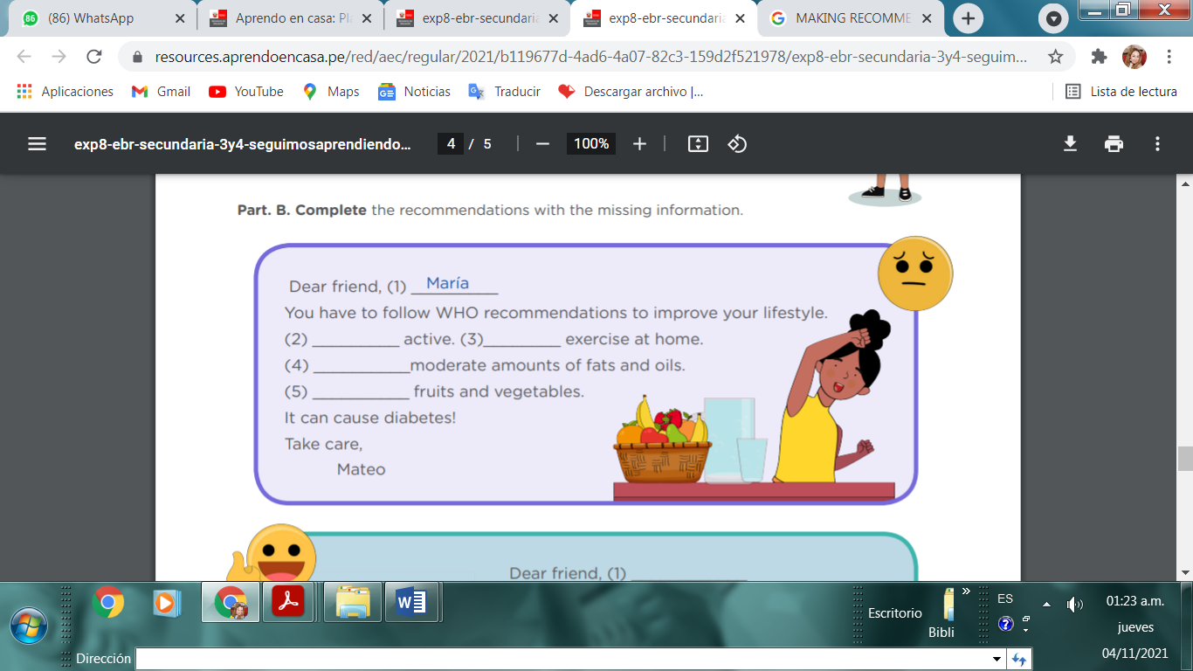

TO FINISH

Ahora que ya terminaste los ejercicios de la actividad

estas listo para cumplir con tu **RETO**

**OUR CHALLENGE**

Presenta una lista sobre recomendations to stay healthy (**STAYING PHYSICALLY ACTIVE y EATING HEALTHY** ) Practica su pronunciación y compártelo a tu maestra y compañeros

|  |  |  |
| --- | --- | --- |
| **Elaboro mi recomendaciones y lo pronuncio considerando lo siguiente** | **Sí** | **NO** |
| Incluyo recomendaciones para permanecer saludables |  |  |
| Utilizo imperativos para presentar mis recomendaciones |  |  |
| Expreso la información con una buena pronunciación y volumen adecuado |  |  |

